CHAPITRE : FINANCEMENT DE L’ÉCONOMIE
I) LES AGENTS ÉCONOMIQUES, EMPLOIS ET RESSOURCES
Pour qu’une économie fonctionne, il faut des « agents économiques » : des consommateurs (qui achètent), des entreprises qui produisent des biens et des services, un État qui fournit des biens et services publics ou assure une certaine redistribution (on peut ajouter également des banques et un système financier qui fournissent les liquidités et les moyens financiers nécessaires et le « reste du monde », c'est-à-dire les autres nations qui échangent avec l’économie nationale.

A) MÉNAGES
Les ménages désignent « une ou plusieurs personnes vivant sous un même toit et dont la fonction économique principale est la consommation ». Autrement dit, une personne célibataire, un couple, une famille voire une collectivité (internat, par exemple) constituent un « ménage » au sens économique du terme. Ces ménages vont devoir faire des défenses (on parle « d’emplois » au sens d’emplois des ressources dont on dispose) : dépenses de consommation (achats de biens et services), dépenses d’investissement (remboursement d’un achat immobilier,…). Pour financer ces dépenses ils auront des « ressources » : essentiellement leurs revenus directs (revenus du travail, revenus du capital, revenus mixtes) et revenus secondaires (allocation familiales, allocations chômage,…).
Si un ménage « gagne plus qu’il dépense » (si ses ressources sont supérieures à ses emplois ), il épargnera (on parlera de « capacité de financement »). Cette épargne peut être laissée sur un compte courant (compte en banque non rémunéré), sur un compte rémunéré ou peut servir à acheter des titres financiers (actions, obligations,…).
Si un ménage a des ressources inférieures à ses emplois, il aura un « besoin de financement ». Il lui sera nécessaire d’emprunter pour financer ses dépenses.

B) ENTREPRISES
Après production les entreprises peuvent dégager un Excédent Brut d’Exploitation (E.B.E.). On trouve l’EBE en enlevant de la Valeur Ajoutée les coûts salariaux et les impôts sur la production. C’est donc une évaluation du bénéfice de l’entreprise. Elles vont se servir de ce bénéfice pour faire des investissements (achats d’outils, de machines,…). L’EBE constitue l’essentiel des ressources propres de l’entreprise, l’investissement l’essentiel de ses emplois.
Si les ressources sont supérieures aux emplois, les entreprises dégagent une capacité de financement. Mais, généralement, le bénéfice ne suffira pas à financer ces investissements, dans ce cas les entreprises ont un « besoin de financement ».

C) ÉTAT ET ADMINISTRATIONS PUBLIQUES
1) DÉFINITIONS
La notion d’État est complexe. Pour la France, on distingue l’État Central, les collectivités locales et les administrations de sécurité sociale
a) L’État Central regroupe les différents ministères : ministère de l’éducation Nationale, ministère de la recherche, ministère de la défense, ministère de la justice, de l’agriculture, etc.
Ce qui caractérise cet État c’est que l’essentiel des dépenses sont des « dépenses collectives », notamment des biens collectifs purs et des services publics (EN, justice, santé,…).

b) Collectivités territoriales (ou locales)
Mais il peut y avoir des dépenses collectives à un niveau inférieur à celui de l’État : entretien des routes départementales, paiement de la voirie municipales,…
Il y a donc trois niveaux : la Région, le département et la commune.
On appelle « État au sens large » : l’État Central + Collectivités territoriales

EXEMPLE
Les dépenses peuvent être partagées par différents niveaux de l’État au sens large.
L’exemple le plus classique est celui de l’Éducation Nationale.
Dépenses relevant de l’État Central : salaire des enseignants et du personnel d’encadrement (proviseur,etc…). Dépenses d’infrastructure des universités.
Dépenses relevant de la Région : dépense d’infrastructure des lycées.
Dépenses relevant du Département : salaries des conseillers d’orientation psychologues. Dépenses d’infrastructure des collèges.
Dépenses relevant des communes : salariés des personnels d’entretien du lycée, frais de la restauration.

c) Les Administrations de Sécurité Sociale
Il (s’agit de ce qu’on nomme communément « Sécurité Sociale ». Elle fournit principalement des « revenus secondaires » (ou de transfert) aux ménages : allocations familiales, pensions de retraite, allocations chômage, prises en charge hospitalières, remboursement maladie (pour ce dernier cas : le fait de rembourser un paiement déjà fait par le ménage lors d’un achat de médicament est considéré comme si on avait fourni une aide préalable).
Il y a quatre caisses : famille, maladie, vieillesse, emplois (et chômage).
Ces caisses fournissent des aides qu’on appelle « prestations sociales ». Ces prestations sociales sont
financées pour l’essentiel par des prélèvements sur les salaires qu’on appelle « cotisations sociales » (cotisations sociales salariales et cotisations sociales employeurs) et par un impôt, la « contribution sociale généralisée ».
En France, ces caisses de sécurité sociale ne sont pas gérées par l’État mais par des représentants des employeurs et des représentants des salariés (des syndicats). Mais comme l’affiliation à la Sécurité Sociale est obligatoire, on considère que c’est une situation proche de celle de l’État (« monopole de coercition »).Cela rend les comparaisons internationales difficiles à faire , notamment dans le domaine de la Santé. En France, par exemple, l’essentiel des remboursements santé est le fait de la sécurité sociale mais une partie est prise en charge par l’État (notamment pour les ménages à revenus faibles) et une petite partie est remboursée par le secteur privé (comme les mutuelles ou les assurances privées). En Suède, l’essentiel est pris en charge par l’État (et par les impôts). Aux États-Unis une partie est prise en charge par l’État (pour les plus pauvres et pour les plus vieux) mais l’essentiel relève de contrats passés avec des assurances privées soit directement soit par l’intermédiaire des employeurs. Cela fait que si on compare les prélèvements obligatoires, on a l’impression que la situation est moins coûteuse aux États-Unis (car le financement est peu fait par l’impôt). En réalité, l’essentiel des dépenses y est essentiellement financé par les individus eux mêmes. Si on compare l’ensemble des dépenses de santé (ce qui est payé par l’État, par la sécurité sociale et par les individus), les dépenses de santé sont plus élevées aux États-Unis que dans la plupart des pays développés (pour des résultats beaucoup moins bons).

d) Les Administrations Publiques
La notion d’Administrations Publiques recouvre les trois niveaux : Etat Central, collectivités territoriales, caisses de sécurité sociale.

e) Les Prélèvements Obligatoires
La notion de Prélèvement Obligatoires désigne tout ce que les agents sont obligés de payer aux Administrations Publiques.
On distingue :
+ Au niveau de l’État Central
Les impôts directs (impôt sur le revenu, impôt sur le bénéfice,…)
Les impôts indirects (TVA, taxes diverses,…)
+ Au niveau des collectivités territoriales
Les « impôts locaux » : taxe professionnelle, taxe d’habitation, taxes foncières,…
+ Au niveau des caisses de sécurité sociale
Cotisations sociales salariales
Cotisations sociales patronales
CSG (Contribution Sociale Généralisée)

II) CIRCUITS DE FINANCEMENT
A) BESOINS ET CAPACITÉS DE FINANCEMENT EN FRANCE
Si on reprend ce qu’on a écrit ci dessous : les agents économiques ont des emplois et des ressources. La confrontation des emplois et des ressources génère un besoin de financement ou une capacité de financement.

Document n°1
 | RESSOURCES | EMPLOIS | BF OU CF
MÉNAGES
ENTREPRISES
ADMINISTRATIONS PUBLIQUES
Question :
1) Après avoir lu le cours qui précède, vous allez remplir les colonnes « emplois » et « ressources » du tableau

Document n°2
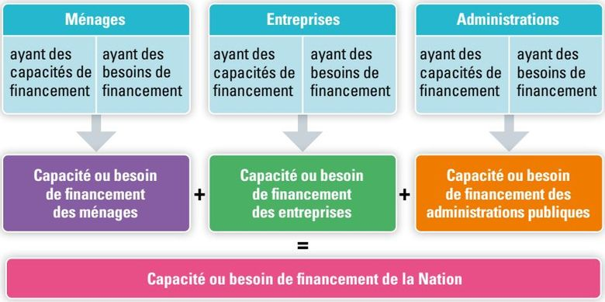

Document n°3
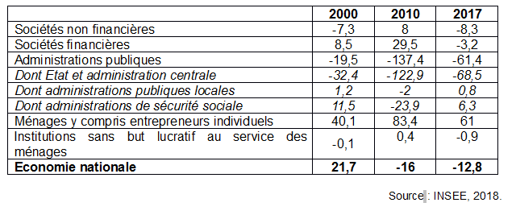
Question
2) Analysez le document n°3 ( tableau ci dessus simplifié)

Un besoin de financement et une capacité de financement ne sont ni bon ni mauvais en soi

B) BESOIN DE FINANCEMENT : LES MÉNAGES
Que peut faire un ménage s’il dégage un besoin de financement ?
La réponse es simple il ne peut que s’endetter. Donc soit être à découvert soit demander un emprunt auprès de sa banque (moyennant des agios pour le premier et un intérêt pour le second). Là aussi, ce n’est ni bon ni mauvais en soi. Presque tous les ménages doivent s’endetter pour changer d’automobile ou pour faire un achat immobilier. Ce cas là n’est pas forcément grave. En revanche, il est Inquiétant qu’un ménage soit en situation de s’endetter pour financer ses achats quotidiens.la monnaie, cherchez es usages
Cependant, les ménages dégagent globalement une « capacité de financement » (une épargne »)
Que peuvent ils en faire ?

Question
3) En reprenant le chapitre sur la monnaie, cherchez les utilisations qu’un ménage peut faire de son épargne

C) LES ENTREPRISES : FINANCEMENTS DIRECTS ET INDIRECTS
Les entreprises dégagent globalement un « Besoin de Financement ». Il faut rappeler que c’est souvent une bonne chose d’un point de vue économique car cela signifie que l’entreprise cherche à investir et a besoin de financements pour cela .
Elle peut avoir à deux moyens

1) Le financement direct
Elle peut s’adresser directement aux agents qui ont des capacités de financement et leur proposer des titres (actions ou obligations). Pour les actions, elles remettront périodiquement un revenu, le dividende. Pour les obligations, elles paieront un intérêt en plus du remboursement.

2) Le financement indirect
Elle s’adresse à une banque qui lui prêtera des capitaux, soit en se servant des placements faits par les déposants soit, le plus souvent, par création monétaire ex-nihilo.

Questions
4) Rappelez ce qu’est une action
5) Rappelez ce qu’est une obligation

Document n°4
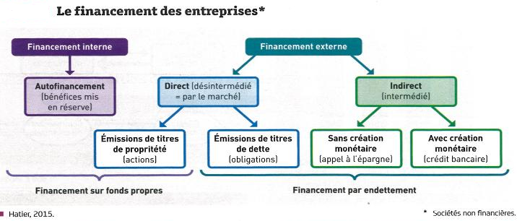

D) LES ADMINISTRATIONS PUBLIQUES : BESOIN DE FINANCEMENT.
Nous avons vu qu’il est rare que les administrations publiques (Apu) dégagent une capacité de financement.
Si elles ont un besoin de financement (Dépenses > Recettes) , on parlera de « déficit public » (si on s’intéresse au budget de l’État Central, on parle de « Déficit Budgétaire »)
S’il y a un besoin de financement, les Apu doivent trouver un financement. Elles le trouveront en empruntant.

1) Deux mécanismes de refinancement
Mais Attention ! Il y a deux possibilités.
Soit les APU empruntent des fonds déjà existants (on emprunte sur les marchés financiers à des particuliers, des fonds d’investissement, des banques,…) on emprunte aux particuliers sous la forme de « bons du trésor »). Il y a un emprunt qu’il faut rembourser.
Soit on emprunte des fonds nouveaux c’est à dire ,que , d’une manière ou d’une autre , on créé de la monnaie. Autrefois, on parlait de faire « fonctionner la planche à billets » ; l’expression est fautive mais est toujours utilisée. Aujourd’hui, il s’agirait de créer de la monnaie légale de manière scripturale.
En théorie, une banque centrale peut le faire mais la Banque Centrale Européenne n’a pas le droit de la faire. Donc, normalement, en Europe, on ne peut fiancer les déficits des APu qu’en empruntant. En réalité, depuis la crise de 2008, les difficultés sont telles que la BCE (Banque Centrale Européenne) se débrouille pour créer de la monnaie de manière indirecte.

2) Conséquences
Le mode de financement a des conséquences importantes.
+ S’il y a emprunt de monnaie déjà existante, la demande de monnaie va augmenter et excéder l’Offre de monnaie. Comme on est sur un marché, le prix de la monnaie (c’est à dire le taux d’intérêt) va augmenter. Cela veut dire qu’emprunter coûtera plus cher. Ça coûtera d’abord plus cher aux banques qui empruntent sur le marché monétaire donc elles prêteront avec un taux d’intérêt plus élevé aux entreprises et aux ménages.
+ S’il y a création monétaire, l’emprunt ne coûte pas plus cher (même moins cher car il y a plus de monnaie en circulation), les banques peuvent prêter avec un taux d’intérêt plus faible et les entreprises et les ménages pourront emprunter plus. Le problème ici est de savoir à quoi va servir ces emprunts : les entreprises peuvent investir, les ménages peuvent consommer (ou investir en achetant un logement) mais certains peuvent aussi s’en servir pour acheter des titres financiers (et spéculer). Le conséquences peuvent être très diverses selon les cas.

Questions
6) Faites un schéma pour représenter les conséquences (positives et négatives) d’un financement par emprunt.
7) Faites un schéma pour représenter les conséquences (positives et négatives) d’un financement par création monétaire.

III) ÉVOLUTION HISTORIQUE
Après la crise des années 1930 et la seconde guerre mondiale, les marchés financiers ont vu leur développement limité celui des emprunts émis par l’État, au financièrement de quelques grandes entreprises. L’essentiel du financement des entreprises se faisait par emprunt bancaire. A partir du milieu des années 1980, on va à nouveau permettre aux marchés financiers de se développer à travers ce qu’on a appelé les «3D» (déréglementation, désintermédiations, décloisonnement).
Le financement des entreprises et des États va se faire de pus en plus par le biais des marchés financiers.
Document n°5
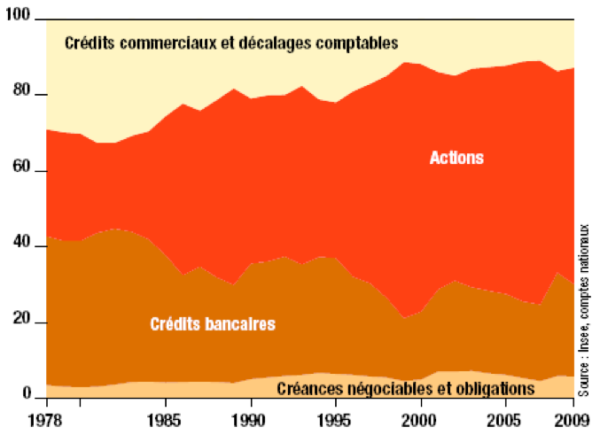
Document 6
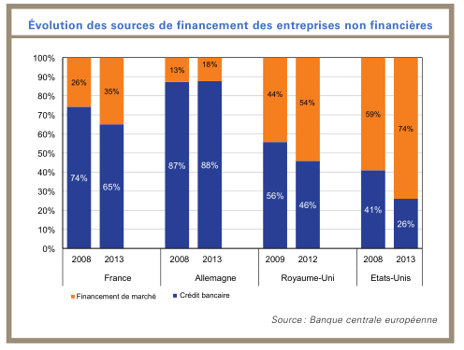

Question
8) Analysez les documents 5 et 6
Cette libéralisation des marchés financiers a eu lieu à la suite de deux séries d’arguments :
+ Comme on se passe théoriquement d’un intermédiaire (la banque), le financement des investissements sera moins coûteux.
+ Comme chaque agent fera des placements au mieux de ses intérêts, on pensait que le marché s’équilibrerait en fonction de la demande et de l’offre de titres financiers. Le deuxième argument est erroné puisque les marchés financiers sont propices au développement de bulles spéculatives (voir document 7)Document n°7
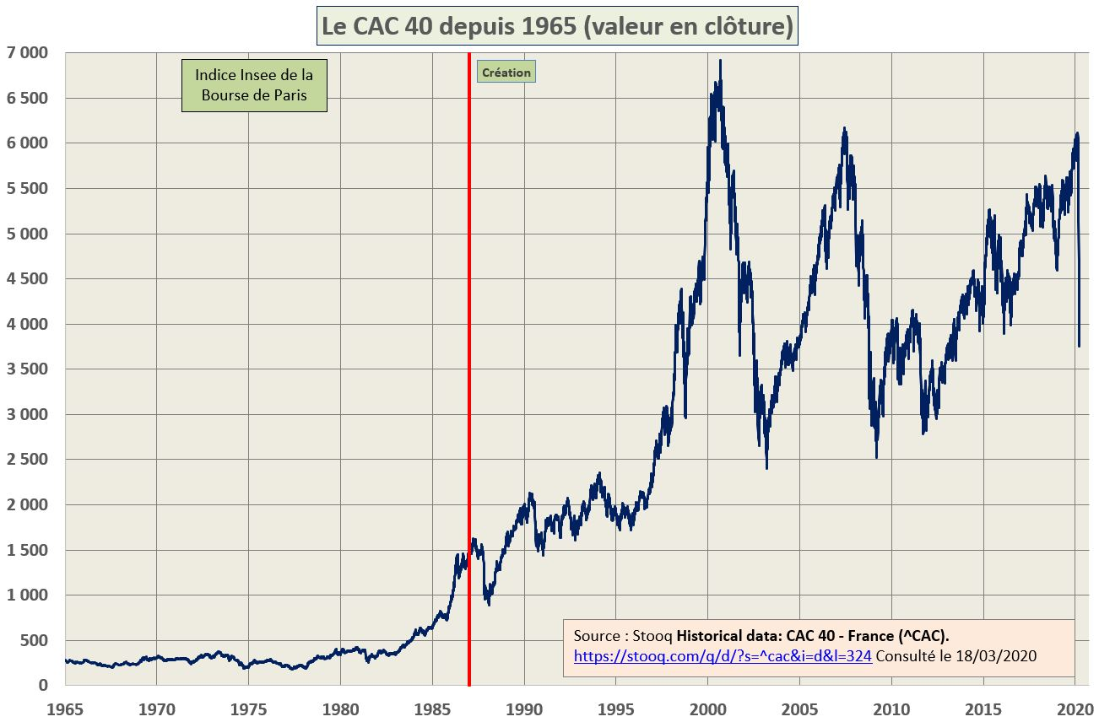

Question
9) Analysez le document 7

